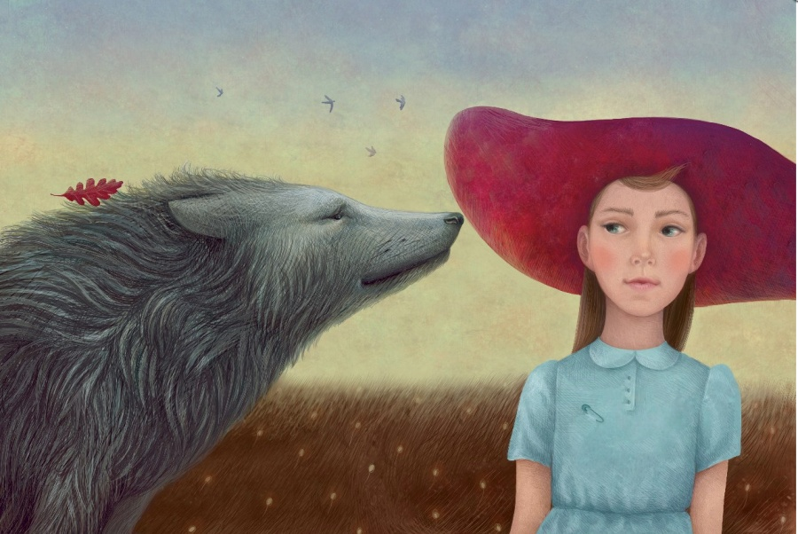
«Ο παραμυθένιος κόσμος των Αγγλικών»
Το πρόγραμμα περιλαμβάνει αφηγήσεις ιστοριών
στα αγγλικά με διαδραστικό τρόπο. Έχει στόχο να
ενθαρρύνει τα πρώτα βήματα των παιδιών, να τα
φέρει σε επαφή με την αγγλική γλώσσα,
να τη γνωρίσουν και να την αγαπήσουν.
Με τους καθηγητές της Αγγλικής γλώσσας
Γεωργία Ψαρρά και Γεώργιο Ραπτόπουλο.
Για παιδιά ηλικίας 5 – 7 ετών.
Με προεγγραφή έως 15 παιδιά
Τετάρτη 13/1/2016 και 27/1/2016, ώρα 17.00 Βιβλιοθήκη Χαριλάου (Νικάνορος 3 & Στεφ. Νούκα,
τηλ. 2310 324666)

